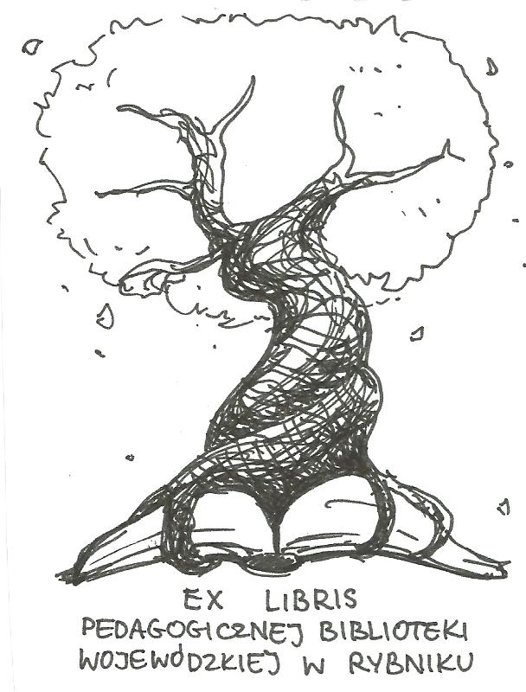
PEDAGOGICZNA BIBLIOTEKA WOJEWÓDZKA
W RYBNIKU
UL. Chrobrego 27
44-200 Rybnik
tel. (32) 42 22 059
pbwrybnik@wom.edu.pl

GUSTAW HERLING - GRUDZIŃSKI
życie i twórczość

Wybór literatury dostępnej w Bibliotece Pedagogicznej w Rybniku

Druki zwarte:
- Dziennik pisany nocą 1971-1972 / Gustaw Herling-Grudziński.- Warszawa: Res Publica, 1990.- IX, [1], 183, [7] s.- ISBN 8370460488
Sygn.: 28968
- Inny świat: zapiski sowieckie / Gustaw Herling-Grudziński.- Kraków: Wydawnictwo Literackie, 2017.- 353,[3] s.- ISBN 978-83-08-04024-9
Sygn.: 42046
- Inny świat Gustawa Herlinga-Grudzińskiego / Włodzimierz Bolecki.- Warszawa: WSiP, 1994.- 200 s.- ISBN 83-02-05368-6
Sygn.: 31907
- "Lagry i łagry" problematyka obozowa w IV klasie L.O. (Tadeusz Borowski, Gustaw Herling-Grudziński, Aleksander Sołżenicyn) / Wojciech Kajtoch.- Kraków: "Text", 1994.- 56 s.- ISBN 83-86050-03-9
Sygn.: 31709
- Leksykon polskich pisarzy współczesnych T.1 / Piotr Kuncewicz.- Warszawa: Graf-Punkt, 1995.- 328-330 s.- ISBN 83-86091-29-0
Sygn.: 31724
- My deportowani. Wspomnienia Polaków z więzień, łagrów i zsyłek w ZSRR.- Warszawa: Alfa, 1989.- 280 s.- ISBN 83-7001-298-1
Sygn.: 28680, 36557
- Nasz wiek XX: przewodnie idee literatury polskiej 1918-1980 / Włodzimierz Maciąg.- Wrocław i in.: Ossolineum, 1992.- 387 s.- ISBN 83-04-04041-7
Sygn.: 30805
- Wśród starych i nowych lektur szkolnych: zbiór analiz i interpretacji / red. Piotr Żbikowski.- Rzeszów: Wyższa Szkoła Pedagogiczna, 1994.- 745 s.- ISBN 83-900933-8-3
Sygn.: 31744
Wydawnictwa ciągłe:

- "... stałem się pisarzem polskim zamieszkałym w Neapolu" / Gustaw Herling-Grudziński // Polonistyka. - 1992, nr 2, s. 67-71
- "Dni naszej śmierci...”: o "Innym świecie" Gustawa Herlinga-Grudzińskiego / Andrzej Kowalczyk // Polonistyka. - 1991, nr 2, s. 78-85
- "Dziennik pisany nocą" jako dziennik pisarza / Justyna Gładyś // Ruch Literacki. - 1999, z. 6, s. 663-678
- "Jestem głębokim cieniem; przestańcie mnie męczyć "/ Ewa Pieczonka // Polonistyka. - 1999, nr 9, s. 551-553
- „Dziennik pisany nocą” Gustawa Herlinga-Grudzińskiego – próba interpretacji w klasach maturalnych / M.J.Kowalczyk // Język Polski w Szkole Średniej. - 1990/1991, nr 3, s. 28-36
- „Dziennik pisany nocą” jako dziennik pisarza / Justyna Gładyś // Ruch Literacki. - 1999, nr 6, s. 663-678
- „Inny świat” Gustawa Herlinga Grudzińskiego jako dzieło literackie / B. Uścinowicz // Język Polski w Szkole Średniej. - 1991/1992, z. 2, s. 44-52
- „Pożar w Kaplicy Sykstyńskiej”: z Gustawem Herlingiem-Grudzińskim rozmawia Włodzimierz Bolecki // Znak. - 1997, nr 2, s. 96-101
- Apokaliptyczny tryptyk Gustawa Herlinga-Grudzińskiego / Leonid Macew // Przegląd Humanistyczny. - 2003, nr 2, s. 75-83
- Archetyp ludzkiego losu w opowiadaniu „Wieża” Gustawa Herlinga-Grudzińskiego / M. J. Kowalczyk // Język Polski w Szkole Średniej. – 1991/1992, z. 1 s. 53-60
- Bez cenzury: „Inny świat" / Anna Grzybowiecka // Społeczeństwo Otwarte. - 1990, nr 2, s. 58-59
- Będzie trwał „mój głęboki cień”. Refleksje o duszy w twórczości Gustawa Herlinga-Grudzińskiego / Joanna Trojanowska // Język Polski w Liceum. – 2005/2006, nr 4, s. 15-23
- Będzie trwał mój głęboki cień: refleksje o duszy w twórczości G. Herlinga-Grudzińskiego / Joanna Trojanowska // Język Polski w Liceum. - 2005/2006, nr 4, s. 15
- Cierpienie w „Dziadach” i „Innym świecie” / Maria Firut // Polonistyka. - 1998, nr 7, s. 459-463 Człowiek wobec próby wiary: Gustaw Herling-Grudziński „Ofiarowanie” / Paulina Węgleńska.// Polonistyka. - 2009, nr 5, s. 47-51
- Człowiek wobec próby wiary. Gustaw Herling-Grudziński " Ofiarowanie " / Paulina Węglewska // Polonistyka. - 2009, nr 5, s. 47-5
- Gustaw Herling-Grudziński – pisarz, ludzie, epoka : scenariusz zajęć z języka polskiego dla uczniów klas IV szkoły średniej w bibliotece szkolnej (z wykorzystaniem multimediów) / Krystyna Warchala // Biblioteka w Szkole. - 2001, nr 10, s. 11
- Gustaw Herling-Grudziński i współczesna literatura włoska / A. Zieliński // Przegląd Humanistyczny. – 1995, nr 2, s. 11-41
- Gustaw Herling-Grudziński w Kielcach / J. Pacławski // Polonistyka. - 1992, nr 2, s. 122-124
- Gustaw Herling-Grudziński w Kielcach / Jan Pacławski // Polonistyka. - 1992, nr 2, s. 122-124
- Gustawa Herlinga-Grudzińskiego "Droga do Rosji" i dialog z "Inną Rosją" / Jan Orłowski // Polonistyka. - 1992, nr 2, s. 77-83
- Gustawa Herlinga-Grudzińskiego „Droga do Rosji” i dialog z „Inna Rosją” / J. Orłowski // Polonistyka. - 1992, nr 2, s. 77-83
- Gustawa Herlinga-Grudzińskiego spotkania z prywatną ojczyzną / Maria Gołębiewska // Polonistyka. - 1998, nr 5, s. 269-271
- Herling, Hercen, Szestow… / Grzegorz Przebinda // Znak. - 1997, nr 8, s. 84-90
- Herlinga-Grudzińskiego spór z Borowskim wokół koncepcji rzeczywistości koncentracyjnej / Sławomir Buryła // Ruch Literacki. - 1998, nr 1, s. 65-81
- Herlinga-Grudzińskiego spór z Borowskim wokół koncepcji rzeczywistości koncentracyjnej / Sławomir Buryła // Ruch Literacki. - 1998, z. 1, s. 65-81
- Herling-Grudziński i Włochy / Francesco Cataluccio // Zeszyty Literackie.- 1997, nr 59, s. 149-152
- Lekcja wygnania: Miłosz, Herling-Grudziński / Ewa Bieńkowska // Zeszyty Literackie. – 1999, nr 2, s. 99-103
- Literatura wobec doświadczeń wojennych: Tadeusz Borowski, Gustaw Herling - Grudziński / Artur Żywiołek // Częstochowski Biuletyn Oświatowy.- 2009, nr 4, s. 16-24
- Miejsce Herlinga (1919-2000) / Jerzy Paszek // Śląsk. - 2000, nr 8, s. 9
- Między cudem i wulkanem: prolegomena do lekcji czytania "Dwu opowiadań" Gustawa Herlinga-Grudzińskiego / Gertruda Wichary // Polonistyka. - 1992, nr 2, s. 95-101
- Miłość w Wenecji : z Gustawem Herlingiem-Grudzińskim rozmawia Włodzimierz Bolecki // Zeszyty Literackie . - 1997, nr 2, s. 81-91
- Na ziemi kieleckiej - po latach / Gustaw Herling-Grudziński // Polonistyka. - 1992, nr 2, s. 102-104
- Nie bójmy się eksperymentu: „Wieża” Gustawa Herlinga-Grudzińskiego w klasie VIII / E. Zioło // Polonistyka. - 1992, nr 2, s. 84-89
- Nieznana rozprawa Gustawa Herlinga-Grudzińskiego/ Adam Fitas // Pamiętnik Literacki. - 2003, nr 3, s. 167-192
- Opisywanie i refleksja – „Wieża” Gustawa Herlinga-Grudzińskiego w szkole zawodowej / Z. Budrewicz // Polonistyka. - 1992, nr 2, s. 89-95
- Peerel, kraj, Polska w oczach Konwickiego, Brandysa i Herlinga-Grudzińskiego / Marcin Wołk // Znak. - 2000, nr 7, s. 53-70
- Przypowiastka o sensie ludzkiego cierpienia.: interpretacja opowiadania „Gasnący Antychryst” Gustawa Herlinga-Grudzińskiego / Arkadiusz Morawiec // Ruch Literacki. - 1999, nr 5, s. 581-588
- Sen mara / Ewa Bieńkowska // Zeszyty Literackie. - 2002, nr 1, s. 77-83
- Spór o „Zniewolony umysł”: polemika Gustawa Herlinga-Grudzińskiego z Czesławem Miłoszem / Zbigniew Źrebiec // Ruch Literacki. - 2000, nr 5, s. 563-582
- Trzy pomysły: Jan Lebenstein – Gustaw Herling-Grudziński / B. Mrówa // Polonistyka. - 1992, nr 2, s. 125-126
- Twarze Herlinga / S. Wysłouch // Polonistyka. - 1992, nr 2, s. 72-76
- Wstrząsająca fala łagru w „Innym świecie” Gustawa Herlinga-Grudzińskiego / Anna Marzec // Język Polski w Szkole Średniej. - 1990/1991, z. 2, s. 52-61
- Z Dostojewskim w Martwym Domu. Podobieństwa F. Dostojewski i G. Herling-Grudziński / Tadeusz Sucharski // Pamiętnik Literacki. - 1998, nr 3, s. 65-83.
- Związki międzytekstowe w opowiadaniach Gustawa Herlinga-Grudzińskiego (rekonesans) / Magdalena Rembowska // Ruch Literacki. - 2000, nr 6, s. 661-680

oprac. M. Kokot marzec 2019 r.

